**Тема: Притяжательные местоимения**

Прочитайте грамматический материал, кратко законспектируйте.

К притяжательным местоимениям относятся:

**mein** - мой, мое  
  
**unser** - наш, наше  
  
**dein**- твой, твое  
  
**euer** - ваш, ваше  
  
**sein** - его  
  
**ihr** - её, их  
  
**Ihr** - Ваш

Притяжательные местоимения указывают на **принадлежность**лица или предмета:

Das ist meine Tasche. = Sie gehört mir.  
Das ist seine Tasche. = Sie gehört dem Chef.  
Das ist ihre Tasche. = Sie gehört der Kollegin.  
Das ist unsere Tasche. = Sie gehört uns.  
Das ist ihre Tasche. = Sie gehört den beiden Kindern.

Эти местоимения образуются от личных местоимений следующим образом:

Из таблицы вы видите, что род существительных в русском языке и немецком языках не всегда совпадает, например, книга в немецком языке не женского рода, а среднего. Поэтому перевод в таблице неточный, он сделан специально для вашего удобства, потому что dein переводится не дословно и зависит от рода существительного в русском языке.

dein Buch - средний род в немецком языке  
твоя книга - женский род в русском языке

Форма вежливого обращения Ihr, Ihre, Ihr может относиться как к одному лицу, так и к многим лицам, которым принадлежит данное лицо или предмет.

Ist das Ihr Hund? - Ja, er gehört mir.  
Ist das Ihr Hund? - Ja, er gehört uns.Источник: http://startdeutsch.ru/grammatika/mestoimenie/74-prityazhatelnye-mestoimeniya-v-nemetskom-yazyke

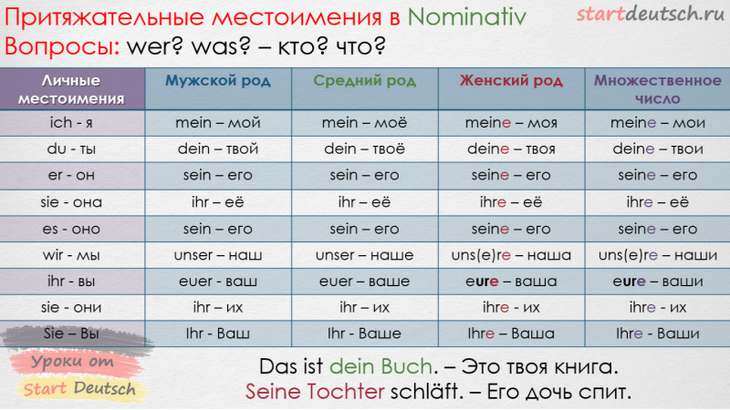

Упражнение 20. Заполните пропуски местоимением mein в нужной форме.

**Meine Familie**

Das ist ... Familie. Wir sind sechs Personen zu Hause: ... Vater Heinrich, ... Mutter Heidi, ... Bruder Martin, ... Schwestern Eva und Karin und ich. ... Vater ist 38 Jahre alt und ... Mutter ist 37. ... Oma und ... Opa sind 65 und 67. ... anderer Opa ist 75 Jahre alt. Eva und Karin sind Zwillinge und sind 15. Martin ist erst 4. ... Vater ist Lehrer und ... Mutter ist Sekretarin. Wir wohnen in einem groBen Haus in Erlangen bei Ntirnberg.

Работы отправлять по адресу: [lub.tarakanova@yandex.ru](mailto:lub.tarakanova@yandex.ru) или на WhatsApp телефон 89832768313